RG-PRI-02-03

VERSIÓN 6



Colegio “Villa de las Flores” S.C.

“Ofreciendo una formación integral para toda la vida”

www.cvf.edu.mx

**PLAN DE CLASE/NOTA TÉCNICA**

**NIVEL: PRIMARIA**

**FECHA: JUEVES 28 DE SEPTIEMBRE DE 2022.**

**1.- NOMBRE DEL PROFESOR: MARITZA CITLALLI MORALES SOTO GRADO: 1 GRUPO: A**

**2.- ASIGNATURA: ORTOGRAFIA.**

**3.- TRIMESTRE: PRIMER TRIMESTRE.**

**4.- SEMANA: SEMANA DEL 26 DE SEPTIEMBRE DE 2022 AL 30 DE SEPTIEMBRE DE 2022.**

**5.- TIEMPO: 20 MINUTOS.**

**6.- TEMA: Palabras con letra R.**

**7.- PROPÓSITOS:** Los alumnos lograran identificar y utilizar las letras del abecedario para la escritura y redacción correcta de palabras.

**8.- COMPETENCIA:** Escucha, escritura y comprensión para redactar palabras de manera correcta.

**9.- APRENDIZAJE ESPERADO:** Que los alumnos logren manejar y utilizar de manera correcta las consonantes y vocales del abecedario para formar palabras.

**10.- CONTENIDOS:** Abecedario, consonantes, vocales, silabas y palabras.

**11.- RECURSOS:** Nota técnica, Pizarro, abecedario, plumones, pizarrón y plataforma.

**12.- MATERIALES:** Cuaderno, letras del abecedario y colores.

**13.- IMPLEMENTACIÓN DE ACCIONES DEL P.E.M.C.**

**14.- INICIO:** Para dar inicio con las actividades la maestra les realizara unas preguntas a los alumnos respecto al tema “Palabras con letra R y r” **¿Cuáles son letras del abecedario? ¿Qué son las consonantes? ¿Qué son las vocales? ¿Cuáles son las consonantes? ¿Cuáles son las vocales? ¿Qué es una palabra? ¿Qué es un a silba? ¿Cómo se llama la letra R? ¿Cómo suena la letra R con las vocales? ¿Qué es un dictado? ¿Cómo suena la letra R? ¿Cómo suena la letra r al inicio de una palabra? ¿Qué necesita la letra r para que tenga sonido? ¿Cómo suenan dos letras rr juntas?** Estas preguntas las responderán los alumnos a travésde una breve lluvia de ideas dirigida por parte de la maestra la cual les permitirá compartir a los alumnos sus aprendizajes previos respecto al tema.

**ABECEDARIO.**

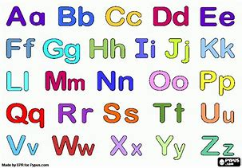

**15.- DESARROLLO:** Para dar inicio la maestra les explicara en que es importante conocer la utilización de las vocales y consonantes para la escritura de palabras reconociendo el sonido que hace la consonante R con las vocales para poder comprender de mejor manera la utilización de las letras del abecedario para una buena redacción.

**LAS LETRAS DEL ABECEDARIO.**

**Aa – Bb – Cc – Dd – Ee – Ff – Gg – Hh – Ii – Jj – Kk – Ll – Mm – Nn – Ññ – Oo – Pp – Qq – Rr – Ss – Tt – Uu – Vv – Ww – Xx – Yy – Zz.**

**LAS VOCALES.**

**Aa – Ee – Ii – Oo – Uu.**

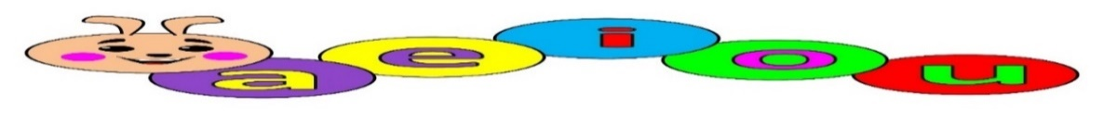

**LAS CONSONANTES.**

**Bb – Cc – Dd – Ff – Gg – Hh – Jj – Kk – Ll – Mm – Nn – Ññ– Pp – Qq – Rr – Ss – Tt - Vv – Ww – Xx – Yy – Zz.**

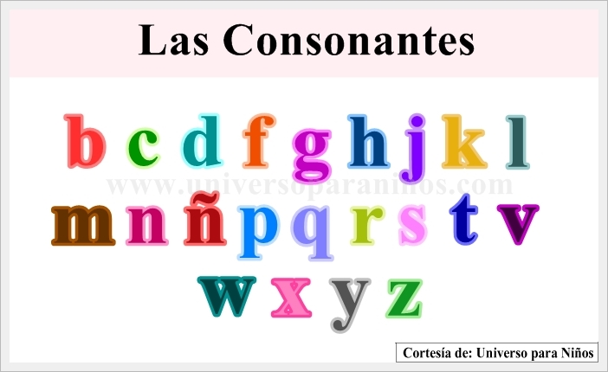

**LAS PALABRAS.**

Una palabra es un sonido o conjunto de sonidos articulados que expresan una idea. Estas palabras se dividen en palabras según los sonidos que tenga.

Las palabras son segmentos limitados por pausas o espacios en la cadena hablada o escrita, que puede aparecer en otras posiciones y está dotado de una función. Es el conjunto de sonidos articulados que expresan una idea y estas contienen una representación gráfica.

**Ejemplo:**

* Plátano.
* Cama.

**LAS SILABAS.**

Las silabas son el conjunto de letras de una palabra que se pronuncia en una sola emisión de voz y estas están compuestas por las letras del abecedario.

La silba es el sonido o conjunto de sonidos, que emitimos en cada uno de los cortes naturales que hacemos al hablar.

**Ejemplo:**

* Plátano: Pla – ta – no.

Cama: Ca – ma.

Una vez que los alumnos hayan repasado las letras del abecedario y hayan identificada la importancia de estas para formar palabras los alumnos deberán de repasar el sonido de la consonante Rr en conjunto con las vocales.

**UTILIZACION LETRA R.**

ru

ro

ra

ri

re

ma

Re

Ri

**A**

**E**

**I**

**O**

**U**

**Rr**

Ra

Ro

Ru

Es necesario que sepas que ninguna palabra comienza con doble RR. Ejemplos: ratón, Ramón, romper.

Todas estas palabras inician con r pero solo con un r.

El sonido fuerte RR se escribe cuando está entre dos vocales. Ejemplos: carro, perro, porra, infrarrojo. Pero si suena suave (R), se escribe con una sola R (caramelo, parar, toro, etc.).

**Ejemplos:**

Cuando se tiene una solo r su sonido es suave.

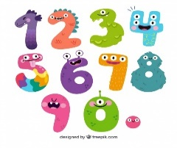

* Corazón.
* Números.
* Coro.

Cuando se tiene dos rr su sonido es fuerte**.**

* Perro
* Corro.
* Barriga.

 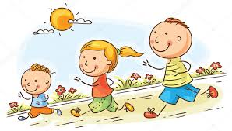 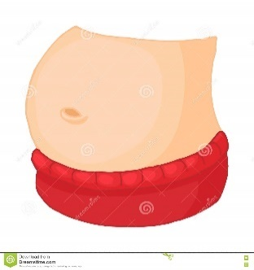

**16.-** Para comenzar la maestra les entregara una copia la cual utilizaran para repasar las silabas que se componen con la letra R y las vocales. Así como el repaso de estas para que puedan recordar el sonido de las silabas. ra – re – ri – ro – ru y rra – rre – rri – rro – rru.

**Actividad y Tipo de organización: Individual ( x ) Equipo ( ) Grupal ( )**

Para comenzar la maestra les entregara una copia la cual utilizaran para repasar las silabas que se componen con la letra r y las vocales. Así como el repaso de estas para que puedan recordar el sonido de las silabas.

**COPIA.**

Posteriormente los alumnos realizaran un breve dictado en el cual se identificará su proceso de dictado a través de silbas y letra por letra para conformar palabras teniendo que ilustrarlas

**APUNTE.**

Miércoles 28 de septiembre de 2022.

“Dictado de palabras con letra Rr”

1. ropa
2. risa
3. rueda
4. remo
5. rata
6. roca
7. Rita
8. ruta
9. receta
10. rampa

Al finalizar este dictado los alumnos deberían de realizar la copia entregada por parte de la maestra la cual les permitirá reconocer otras palabras que inicien con la letra Ll coloreando las que cumplen esta regla.

**COPIA 2.**

**17.- EVALUACIÓN: Autoevaluación ( ) Coevaluación ( ) Heteroevaluación ( )**

* **ACTITUDINAL:**
* **CONCEPTUAL:**
* **PROCEDIMENTAL:**

Para finalizar los alumnos tendrán que compartir las respuestas anotadas en cada uno de su libro verificando que estas respuestas sean las correctas, repasando el trazo correspondiente de las consonantes r y doble rr utilizadas, así como la utilización de letras minúsculas y mayúsculas. La utilización de las vocales para la conformación de silabas a través de las diferentes vocales y la utilización de estas para crear palabras.

**18.- TAREA: NO HAY TAREA.**

RG-PRI-02-03

VERSIÓN 6



Colegio “Villa de las Flores” S.C.

“Ofreciendo una formación integral para toda la vida”

www.cvf.edu.mx

**PLAN DE CLASE/NOTA TÉCNICA**

**NIVEL: PRIMARIA**

**FECHA: JUEVES 28 DE SEPTIEMBRE DE 2022.**

**1.- NOMBRE DEL PROFESOR: MARITZA CITLALLI MORALES SOTO GRADO: 1 GRUPO: A**

**2.- ASIGNATURA: ESPAÑOL.**

**3.- TRIMESTRE: PRIMER TRIMESTRE.**

**4.- SEMANA: SEMANA DEL 26 DE SEPTIEMBRE DE 2022 AL 30 DE SEPTIEMBRE DE 2022.**

**5.- TIEMPO: 120 MINUTOS.**

**6.- TEMA: Palabras que comienzan como…**

**7.- PROPÓSITOS:** Que los alumnos logren reconocer el sonido de las letras para poder realizar de manera correcta el dictado de palabras.

**8.- COMPETENCIA:** Manejo y uso de las letras del abecedario para la redacción de palabras.

**9.- APRENDIZAJE ESPERADO:**  Reconoce el valor sonoro de las letras al escribir o dictar palabras y oraciones.

**10.- CONTENIDOS:** Nombres propios, palabras, las letras del abecedario, palabras que comienzan igual, clasificación y reconocimiento de letras.

**11.- RECURSOS: Nota técnica, plataforma y pizarrón**

**12.- MATERIALES: Abecedario, libro, colores e imágenes.**

**13.- IMPLEMENTACIÓN DE ACCIONES DEL P.E.M.C.**

**14.- INICIO:** Para dar inicio con la sesión los alumnos deberán de responder a las siguientes preguntas realizadas por la maestra la cual les permitirá compartir sus aprendizajes previos respecto al tema “Palabras que empiezan como” **¿Qué es el abecedario? ¿Qué es una consonante? ¿Qué es una vocal? ¿Qué es una letra mayúscula? ¿Qué es una letra minúscula? ¿Qué es un nombre propio? ¿Qué es un nombre común? ¿Qué es un apellido? ¿Cuáles son las letras del abecedario? ¿Haya palabras que empiezan igual?** Estas preguntas las deberán de responder a través de una breve lluvia de ideas dirigida por parte de la maestra la cual les permitirá compartir sus aprendizajes previos respecto al tema

**15.- DESARROLLO:** La maestra les explicara a los alumnos paso a paso las actividades que deben realizar según lo indicada por parte del libro de Lengua Materna Español SEP conociendo conceptos básicos para la realización de las actividades.

Los alumnos deberán de repasar en compañía de la maestra el abecedario en compañía de su maestra la cual les permitirá recordar el sonido escritura y nombre de cada una de las letras del abecedario.

**ABECEDARIO.**

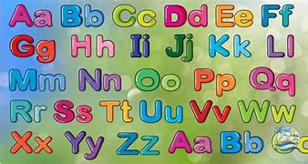

Una vez que los alumnos hayan repasado las letras del abecedario deberán de identificar las letras que a completan su nombre y anotarlo dentro del libro recordando lo siguiente.

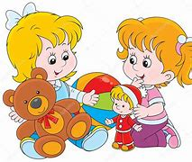

**Los nombres completos estas compuestos por:**

1 o 2 nombres y 2 apellidos.

Ejemplo: Marina Mendoza Pérez.

Nombre Apellido. Apellido.

Ejemplo: María Fernanda Morales Moreno.

Nombre. Nombre. Apellido. Apellido.

***Recuerda:*** Que los nombres propios deben de tener mayúsculas en el nombre o nombre y en ambos apellidos.

**LAS VOCALES.**

**Aa – Ee – Ii – Oo – Uu.**



**LAS CONSONANTES.**

**Bb – Cc – Dd – Ff – Gg – Hh – Jj – Kk – Ll – Mm – Nn – Ññ– Pp – Qq – Rr – Ss – Tt - Vv – Ww – Xx – Yy – Zz.**



**LAS PALABRAS.**

Una palabra es un sonido o conjunto de sonidos articulados que expresan una idea. Estas palabras se dividen en palabras según los sonidos que tenga.

Las palabras son segmentos limitados por pausas o espacios en la cadena hablada o escrita, que puede aparecer en otras posiciones y está dotado de una función. Es el conjunto de sonidos articulados que expresan una idea y estas contienen una representación gráfica.

**Ejemplo:**

* Plátano.
* Cama.

**LAS SILABAS.**

Las silabas son el conjunto de letras de una palabra que se pronuncia en una sola emisión de voz y estas están compuestas por las letras del abecedario.

La silba es el sonido o conjunto de sonidos, que emitimos en cada uno de los cortes naturales que hacemos al hablar.

**Ejemplo:**

* Plátano: Pla – ta – no.

Cama: Ca – ma.

Una vez que los alumnos hayan repasado las letras del abecedario y hayan identificada la importancia de estas para formar palabras los alumnos deberán de repasar el sonido de la consonante Rr en conjunto con las vocales.

**¿Que empiecen con la misma letra?**

La palabra tautograma proviene del griego ‘to autó’ (escrito) y ‘grama’ (letra). Lo que quiere decir un texto o una frase compuesta por palabras que comienzan todas con la misma letra. Ejemplo: ‘papá, pon para Pepín pan’.

**16.- CIERRE:** Los alumnos deberán de realizar las actividades indicadas por las páginas número 16 y 17 del libro de Español SEP. En compañía y direccionamiento de la maestra.

**Actividad y Tipo de organización: Individual ( ) Equipo ( ) Grupal ( X )**

**PÀGINAS DEL LIBRO.**

**Página número 16.**

1. Escribir su nombre completo.
2. Observar las imágenes.
3. Colocar el nombre de cada una de las imágenes.
4. Identificar la primera letra de cada palabra.
5. Encerrar de color azul la letra c (palabra conejo)
6. Encerrar de color amarillo la letra m (palabra manzana)
7. Encerrar de color verde la letra p (palabra pato)
8. Anotar las palabras dictadas por la maestra
9. encerrar con color azul palabras que inician con C.
10. encerrar con color amarillo las palabras que empiezan con M.
11. encerrar con colore verde palabras que empiezan con letra P.

**Página número 17.**

1. Leer las instrucciones.
2. Observar las imágenes.
3. Identificar el nombre de cada imagen.
4. Identificar con que letra inicia cada imagen.
5. Colocar debajo de cada imagen la letra con la que inicia.
6. Debajo de las uvas la letra U.
7. Debajo del avión letra A.
8. Debajo del elefante letra E.
9. Observar las palabras anotadas en el pizarrón por la maestra.
10. Leer cada una de las palabras
11. Colocar estas palabras conforme a la inicial.
12. Si inicia con letra U debajo de la imagen de las uvas, si inicia con letra a debajo de
13. Compartir respuestas,
14. Corregir si es necesario.

Al finalizar con las actividades los alumnos en compañía con la maestra deberán de leer las apalabras anotadas por la maestra dentro del pizarrón, la cual les permitirá identificar si realizaron de manera correcta las actividades corrigiendo si es necesario.

**Palabras.**

Unicornio – abeja – elote – uno – estrella – árbol – uña – espada – Ulises – amor – Ema.

|  |  |  |
| --- | --- | --- |
| U (uvas) | A (avión) | E (elefante) |
| Unicornio. | Abeja | Elote. |
| Uno | Árbol. | espada |
| Uña | Amor. | Ema |
| Ulises | Ana | Estrella. |

**17.- EVALUACIÓN: Autoevaluación ( ) Coevaluación ( ) Heteroevaluación ( x)**

* **ACTITUDINAL:** Toma conciencia del uso de las letras del abecedario para la redacción de palabras.
* **CONCEPTUAL:** Reconocimiento y clasificación de palabras según con el inicio de letra con la que se escribe.
* **PROCEDIMENTAL:** Aplica estrategias de lectura para poder identificar la escritura de las letras del abecedario.

**18.- TAREA:** Los alumnos deberán de realizar del fichero de español SM la ficha número 4 del libro de español. Realizando las actividades indicadas.

RG-PRI-02-03

VERSIÓN 6



Colegio “Villa de las Flores” S.C.

“Ofreciendo una formación integral para toda la vida”

www.cvf.edu.mx

**PLAN DE CLASE/NOTA TÉCNICA**

**NIVEL: PRIMARIA**

**FECHA: JUEVES 28 DE SEPTIEMBRE DE 2022.**

**1.- NOMBRE DEL PROFESOR: MARITZA CITLALLI MORALES SOTO GRADO: 1 GRUPO: A**

**2.- ASIGNATURA: EDUACION SOCIOEMOCIONAL.**

**3.- TRIMESTRE: PRIMER TRIMESTRE.**

**4.- SEMANA: SEMANA DEL 26 DE SEPTIEMBRE DE 2022 AL 30 DE SEPTIEMBRE DE 2022.**

**5.- TIEMPO: 60 MINUTOS.**

**6.- TEMA:** DESEOS Y NECESIDADES.

**7.- PROPÓSITOS:** Que los alumnos logren reconocer la importancia, manejo y reconocimiento de las necesidades y deseos para diferencias en su vida diaria.

**8.- COMPETENCIA:** Comunicación asertiva.

**9.- APRENDIZAJE ESPERADO:** Que el alumno logre identificar sus deseos y necesitas a través de una comunicación asertiva.

**10.- CONTENIDOS:** Comunicación de deseos y necesidades a lo largo de las actividades diarias.

**11.- RECURSOS:** Plan de clases, nota técnica, pizarrón, plumones, imágenes y proyector.

**12.- MATERIALES: Cuaderno, colores, copias e imágenes.**

**13.- IMPLEMENTACIÓN DE ACCIONES DEL P.E.M.C.**

**14.- INICIO:** Para dar inicio con la sesión la maestra les realizara unas breves preguntas a los alumnos respecto al tema “DESEOS Y NECESIDADES” **¿Qué es un deseo? ¿Qué es una necesidad? ¿Cuándo es un deseo? ¿Cuándo es una necesidad? ¿Comer es una necesidad? ¿Comer pizza es una necesidad? ¿Cómo podemos identificar una necesidad de un deseo?** Estas preguntas la deberán de responder a través de una breve lluvia de ideas la cual les permitirá compartir sus aprendizajes previos respecto al tema.

Observaran las imágenes presentadas por parte de la maestra la cual les permitirá conocer el significado de necesidad y como estas necesidades se convierten en deseos.



**15.- DESARROLLO:** Para dar inicio con las actividades la maestra les realizara a todos los alumnos una breves explicación sobre los deseos y necesidades que los seres humanos tenemos y la diferencia de estos.

**“LAS NECESIDADES BÁSICAS”**

Las necesidades básicas son todas aquellas necesidades vitales de una persona que contribuyen directamente o indirectamente a la supervivencia de una persona.

Las necesidades básicas son una serie de elementos cuya escasez o ausencia conlleva un estado de pobreza. Se puede considerar que las necesidades básicas del ser humano son el acceso a una vivienda, a servicios sanitarios y a educación y capacidad económica. Las necesidades básicas están relacionadas directamente con los derechos humanos.

**“LOS DESEOS”**

Un deseo es un anhelo, el ansia de saciar un gusto determinado que, una vez alcanzado, cumplimentará la realización y la felicidad de un individuo.

El deseo es un medio de satisfacer una necesidad. Los deseos son cambiantes y diferentes y esto pude variar según el estado de ánimo o entorno en donde nos desarrollamos

El deseo es la fuerte inclinación o el gusto por la consecución, el conocimiento y el disfrute de alguna cosa, que en muchas situaciones incluso puede pasar de ser tan solo una fuerte inclinación para convertirse directamente en una incontrolable necesidad por saciar ese gusto o disfrute.

**DIFERENCIAS ENTRE NECESIDADES Y DESEOS:**

Los deseos son cosas que no son esenciales para la vida, pero las necesidades sí lo son. Las necesidades se refieren a elementos sin los cuales no es posible la supervivencia o la calidad de vida, mientras que los deseos hacen referencia a cosas que queremos tener o alcanzar para sentirnos mejor. Las necesidades son más importantes que los deseos.

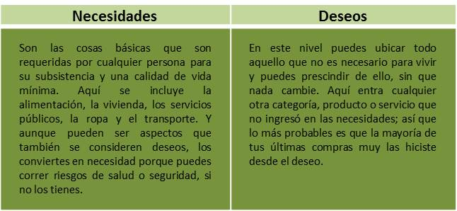

**Ejemplo de necesidades:**

* Tomar agua.
* Dormir.
* Comer.

**Ejemplo de deseos:**

* Ir al cine.
* Comer un helado.
* Tenes un juguete.

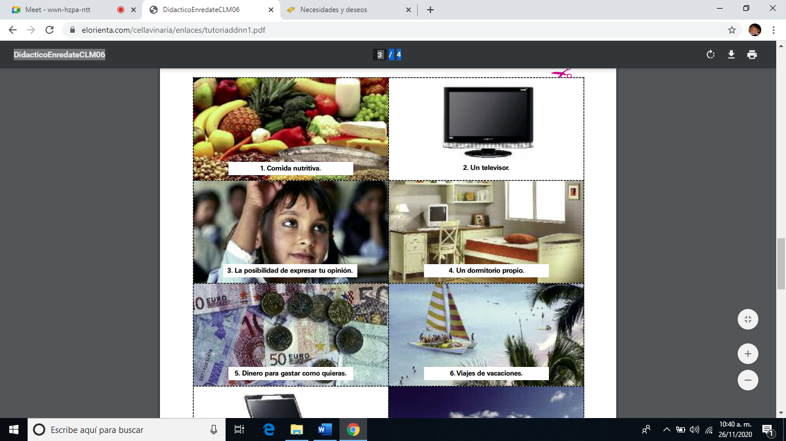

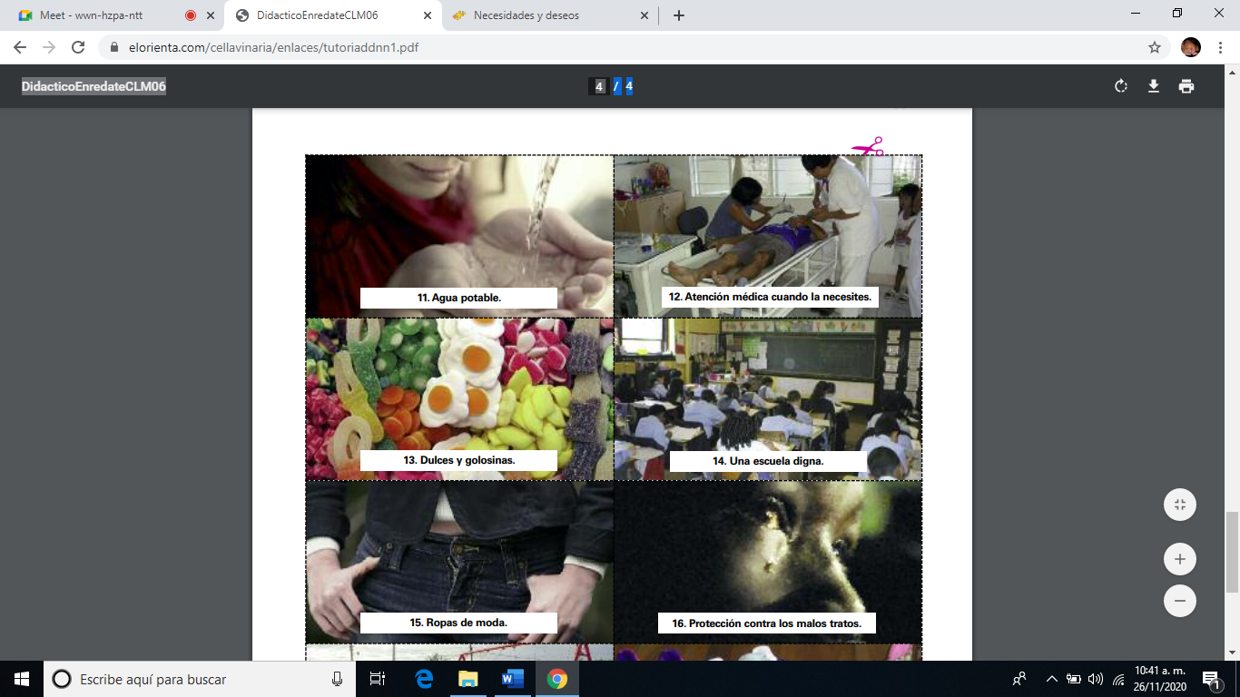

**16.- CIERRE:** Al finalizar los alumnos deberán de anotar dentro del cuaderno de Educación socioemocional el significado de deseos y necesidades realizando 5 ejemplos de estos (colocando solo el dibujo. Una vez que hayan logrado comprender de manera correcta la diferencia entredeseo y necesidad deberán de realizar la hoja entregada por parte de la maestra.

**Actividad y Tipo de organización: Individual (x ) Equipo ( ) Grupal ( x )**

**APUNTE.**

Miércoles 07 de septiembre de 2022

Deseos y necesidades”

Las necesidades: Son cosas que las personas necesitan cubrir para sobrevivir.

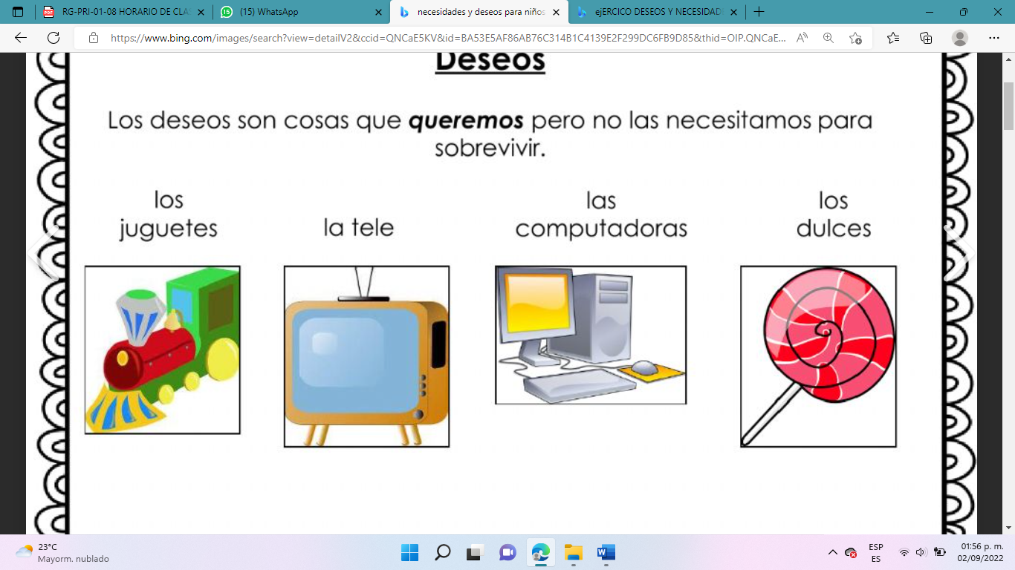

Deseos: Son aquellas cosas que queremos, pero no las necesitamos para sobrevivir.

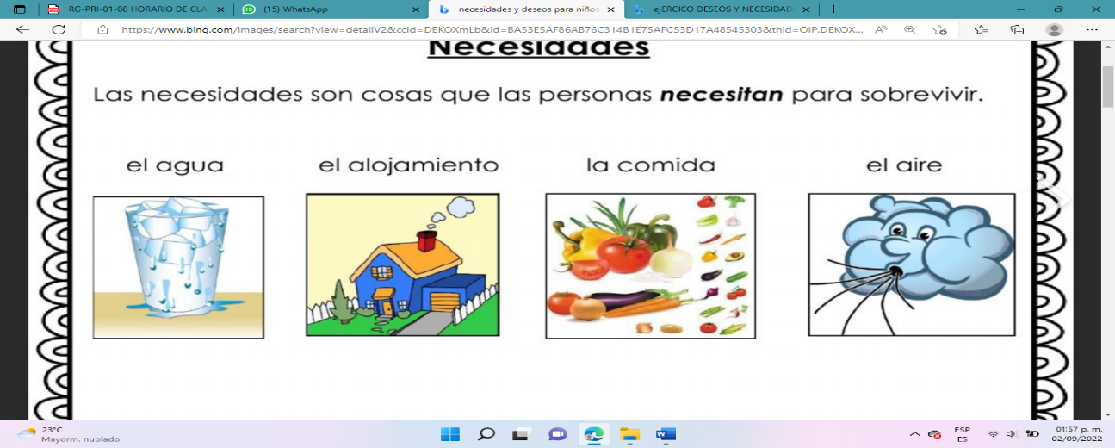

**COPIA DE ACTIVIDAD.**

Los alumnos deberán de realizar las actividades indicadas dentro de la copia donde se podrá identificar si reconocen de manera correcta la diferencia entre los deseos y las necesidades.

Miércoles 28 de septiembre de 2022.

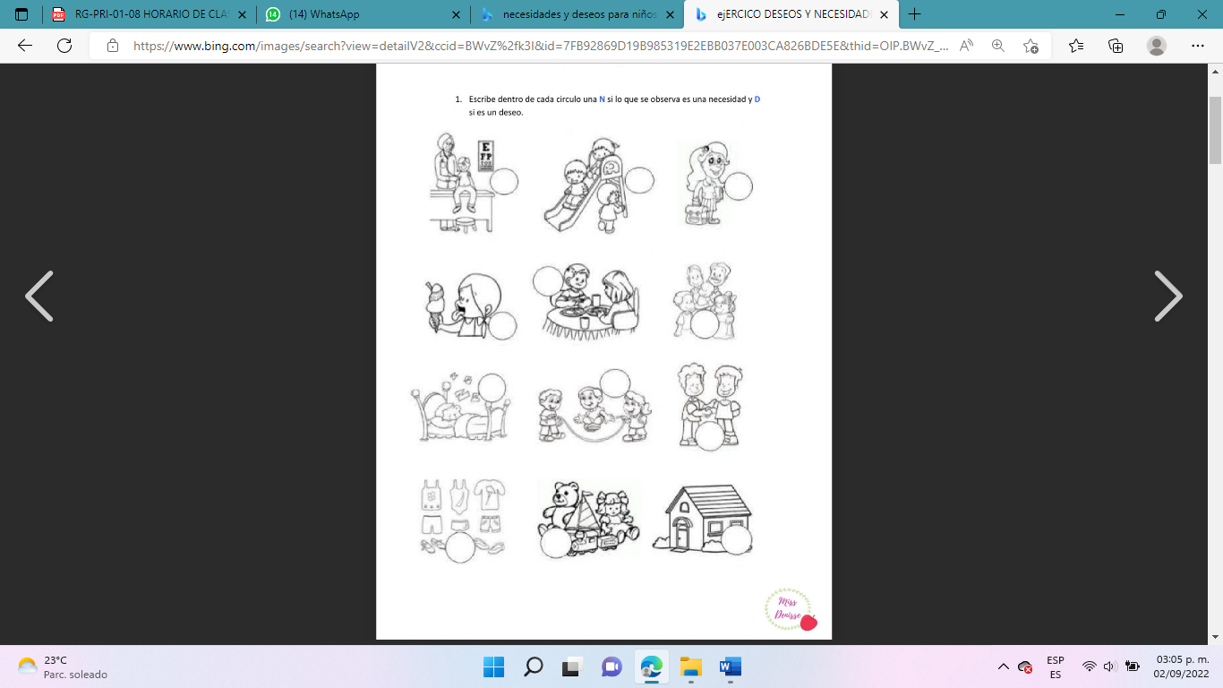

**17.- EVALUACIÓN: Autoevaluación ( x ) Coevaluación ( ) Heteroevaluación ( )**

* **ACTITUDINAL**: identificación y reconocimiento de los deseos y necesidades.
* **CONCEPTUAL:** Importancia de reconocer las necesidades básicas que se tiene como seres humanos y el reconocimiento de los deseos.
* **PROCEDIMENTAL:** Diferencia entre deseos y necesidades.

**18.- TAREA:** Realizar la página número 14 y 15 del libro de Formación Cívica y Ética.